INSTITUTO POLITÉCNICO DE COIMBRA | ISEC
LICENCIATURA EM ENGENHARIA INFORMÁTICA
DISPONIBILIDADE E DESEMPENHO
2020-2021


Containers | Docker

Diogo Antunes-2018016615
Diogo Neves-2017008781
José Duque-2017013082
Francisco Amaral-2018019123
Vitor Fabião-2017009683

2020/2021

1.Componentes Físicos

Para esta experiência foram precisos dois computadores, um para o Docker Container Windows e outro para Docker Container Linux, figura 1 e figura 2 respetivamente, sendo que o computador com Linux é de Dual Boot.

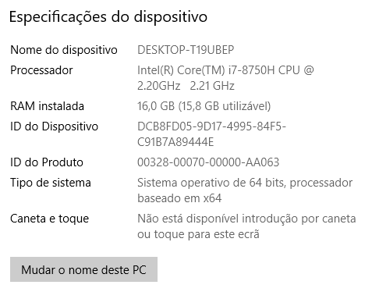

Fig 1 - Componente Físico do computador com Windows

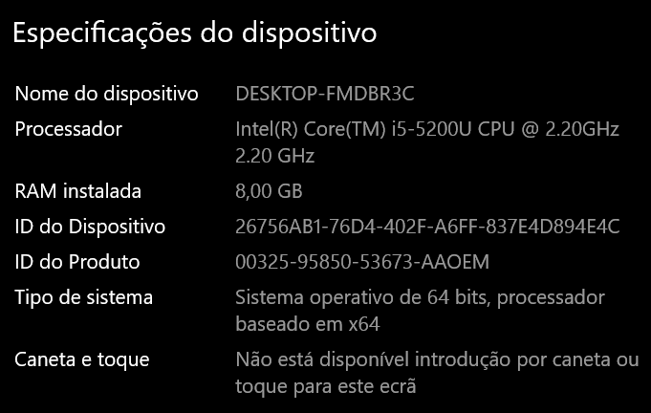
Fig 2 - Componente Físico do computador Linux

2.Componentes Lógicos

Sistemas Operativos:
-Windows;
-Linux:
-Ubuntu;
-Debian;
-Alpine;
-Centos;

3.Experiências

3.1 Servidor web

Instalação em Linux
Para este teste foi utilizado o ubuntu 20.04.
Como instalar o docker:
Primeiro é preciso dar update com o comando sudo apt update.
De seguida, instalar alguns pré-requisitos sudo apt install apt-transport-https ca-certificates curl software-properties-common.
Depois é necessário adicionar a chave GPG para o repo oficial do Docker curl -fsSL https://download.docker.com/linux/ubuntu/gpg | sudo apt-key add -

Adicionar o repo docker às fontes do APT sudo add-apt-repository "deb [arch=amd64] https://download.docker.com/linux/ubuntu focal stable"

fazer um update à base de dados de pacotes com os pacotes do repo do Docker acrescentados no passo anterior sudo apt update
Para ter certeza que se está a instalar do repo do docker e não do default do ubuntu: apt-cache policy docker-ce

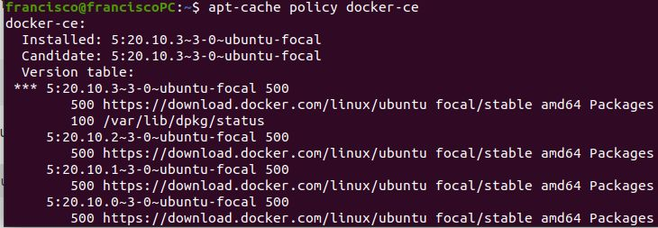
Fig 3 - Execução do comando “apt-cache policy docker-ce”

Nota importante: Neste caso, se estiver a ser feita a instalação do docker pela primeira vez, onde aparece “Installed:...” irá estar none, porém se tiver seguido os passos corretamente, o candidate irá ser do repo do docker para o ubuntu 20.04(focal).

Finalmente, para instalar o docker usa-se o seguinte comando: sudo apt install docker-ce

O Docker finalmente está instalado,o daemon começou, para garantir que está a funcionar:
sudo systemctl status docker

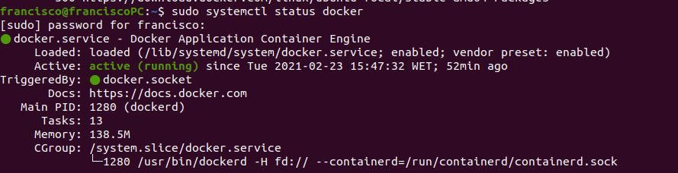
Fig 4 - Execução do comando “sudo systemctl status docker”

Como se pode ver, o docker está ativo e a correr. Depois disto, ter-se-á acesso ao comando do terminal “docker”, que irá ser explicado posteriormente.

Instalações em Windows
Para correr o docker em sistema windows, basta simplesmente fazer download da aplicação Docker Desktop, em https://docs.docker.com/docker-for-windows/install/

1- Aceda ao site e proceda ao download do Docker Desktop selecionando “ Download from Docker Hub”, como é possível ver na Figura .

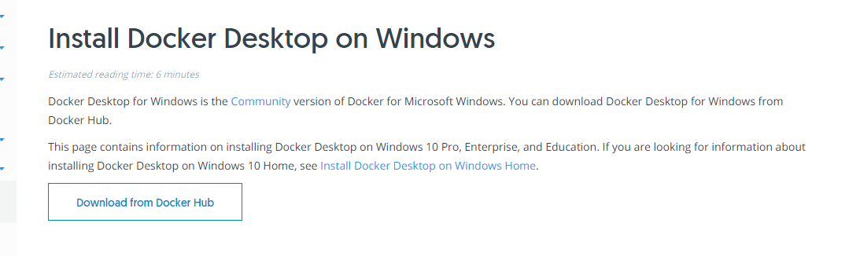
Fig 5 - Instalação Docker em Windows(parte 1)

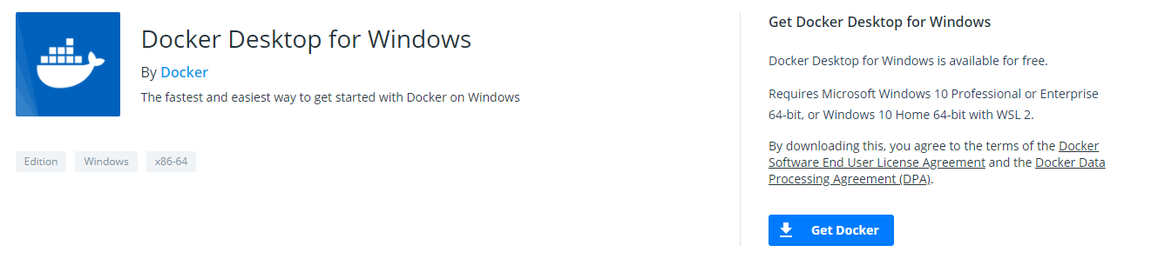
Fig 6- Instalação Docker em Windows(parte 2)

Fig 7- Instalação Docker em Windows(parte 3)


Fig 8 - Instalação Docker em Windows(parte 4)
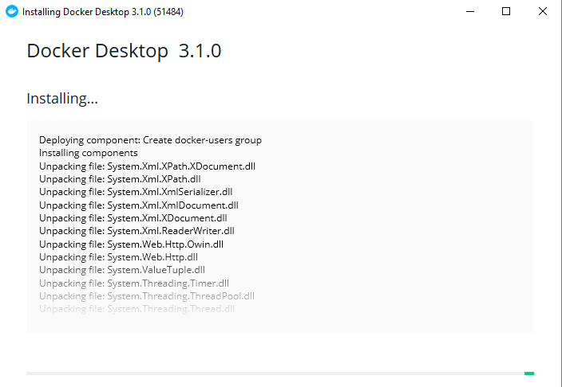
Fig 9- Instalação Docker em Windows(parte 5)

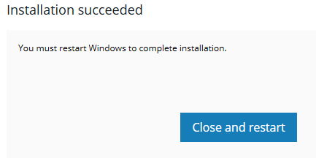
Fig 10 - Fig - Instalação Docker em Windows(parte 6)
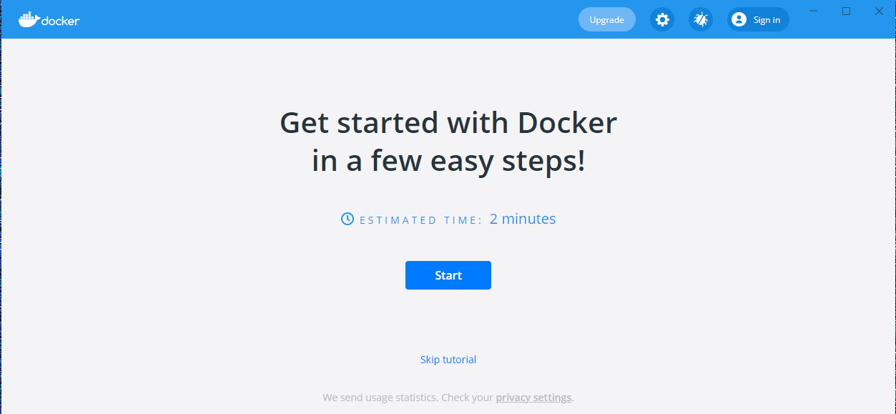
Fig 11 - Instalação Docker em Windows(parte 7)

Inicialmente tem que se clonar o repositório do GitHub que contém tudo o que se precisa para construir a imagem e correr como container. Para isso utiliza-se os seguintes comandos:
- docker run --name repo alpine/git clone
- https://github.com/docker/getting-started.git
- docker cp repo:/git/getting-started/ .

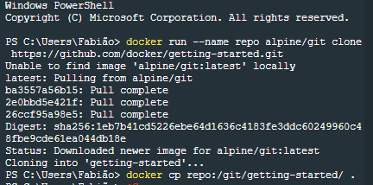
Fig 12 - “Docker run --name repo alpine/git clone”

Agora neste segundo passo vai-se proceder à construção da imagem do Docker. Este Docker image é um ficheiro privado do sistema só para este container. Ele fornece todos os ficheiros e código que o container necessita. Então usa-se os comandos seguintes:
- cd getting-started
- docker build -t docker101tutorial .
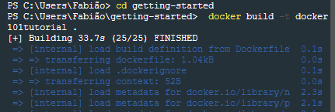
Fig 13 - Execução do comando “docker build -t docker 101tutorial"

De seguida, depois de se construir a imagem é preciso correr o container acabado de criar. Quando se corre um container ele executa a aplicação com recursos privados e bem isolado do resto do sistema do sistema operativo que está a correr na máquina que está a ser usada. Teremos que entrar pelo porto 80 com o nome que foi criado previamente (neste caso “docker101tutorial”). O comando seguinte demonstra como:
- docker run -d -p 80:80 \ --name docker-toturial docker101tutorial

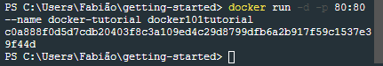

Fig 14 - Execução do comando “docker run -d -p 80:80”

Para que seja possível partilhar entre a equipa de developers é preciso um registo no Docker Hub (serviço fornecido pela docker para localizar e compartilhar imagens de containers entre elementos da equipa). Nesse sentido, foi criada uma conta para que seja possível ver o que se sucede.

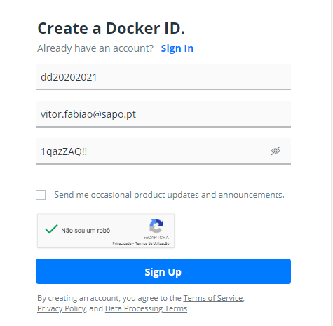
Fig 15 - Docker Hub

Fig 16 - Docker Hub(continuação)

No fim da conta registada, pode-se então seguir para o último passo, o passo em que se faz o save e a partilha da imagem em que posteriormente poderá ser acedida e transferida facilmente para qualquer outra máquina. usa-se, então, os comandos:
- docker tag docker101tutorial dd20202021/docker101tutorial
- docker push dd20202021/docker101tutorial

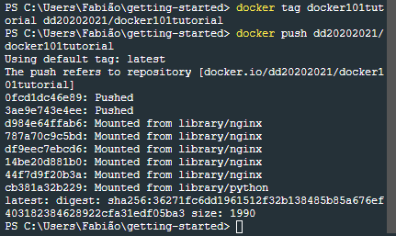
Fig 17 - Execução comando “docker push”

No final, é possível verificar o que foi partilhado. Repare que a janela que fica aberta é uma consola Linux. Isto porque o docker está principalmente direcionado para Linux, i.e., o Windows acaba por ter poucas imagens.

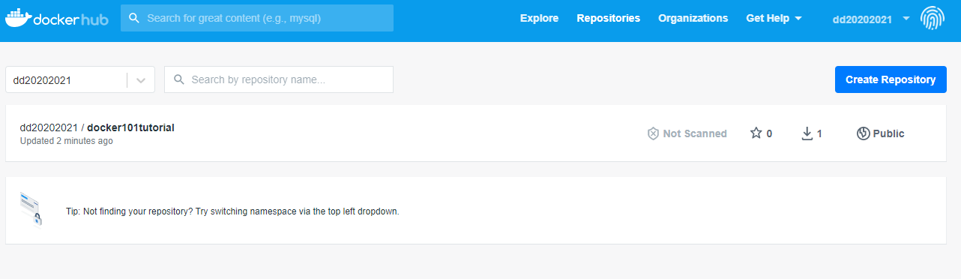
Fig 18- Docker Hub

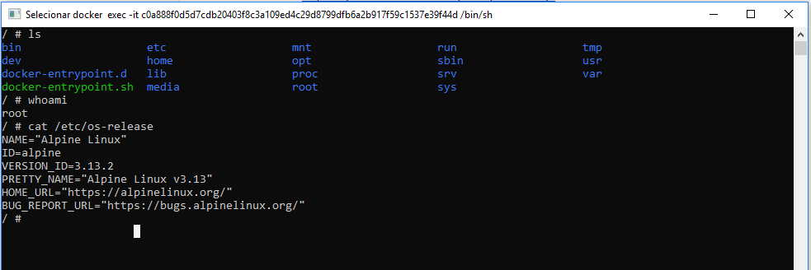
Fig 19 - Docker Exec

Comparação de desempenho:

Foi criado um script em bash que vai correr três containers, cada um com uma distribuição de linux diferente. Foi utilizado o comando time para se ter uma noção de quanto tempo cada container demora a iniciar.

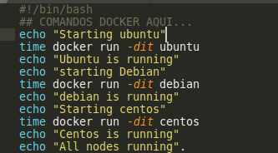
Fig 20 - Script

O comando docker run cria um container a partir de uma determinada imagem e inicia o mesmo. O -dit serve para o container ficar a correr após a execução do script. Neste caso, irá executar a imagem do ubuntu, debian e centos. Se ainda não as tiver no seu computador, o docker por si mesmo vai fazer download dessas imagens, fazendo o mesmo que o docker pull, indo buscar às imagens ao Docker Hub.

É possível ver as imagens que foram transferidas com o docker pull ou docker run, com o comando docker images.
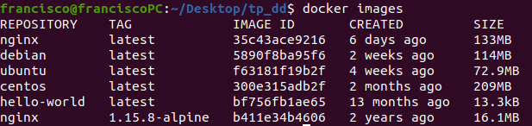
Fig 21 - Execução do comando “Docker images”

É imediatamente visível que uma imagem que contém o ubuntu,por exemplo, tem um tamanho bastante leve comparado com o que uma imagem para uma máquina virtual iria ter.
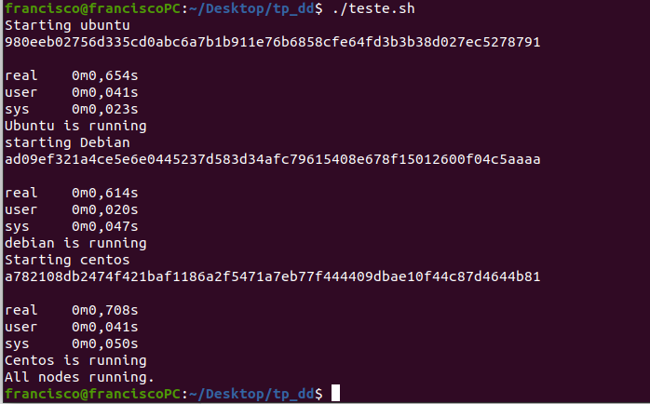
Fig 22 - Containers a serem corridos

Como é possível ver na imagem, os containers são criados, com o respetivo ID, que é uma sequência de caracteres SHA256. Pode, igualmente, ver-se que, por exemplo, o container que corre o ubuntu, demorou 0,654 segundos. Para 3 máquinas virtuais em simultâneo, os resultados são excelentes. É possível observar, então, que temos uma disparidade enorme de velocidade e desempenho, comparando containers com máquinas virtuais.

Num total de 0,654 + 0,614 + 0,708 s =1.976 segundos, há três containers, cada um com uma distribuição linux diferente.

Para ver que os containers estão up and running, basta executar o comando docker ps -a
Fig 23 - Execução do comando “docker ps -a”

Pode aceder-se ao debian, usando docker exec -it <nome do container> bash. Depois de executar o comando, estamos dentro do sistema debian, como é possível ver com o cat /etc/os-release.
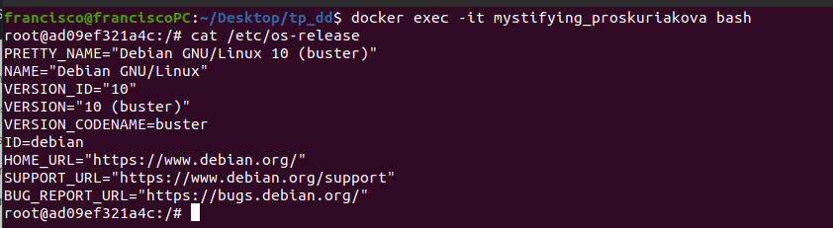
Fig 24 - Dentro do Debian

Estatísticas do docker no windows :

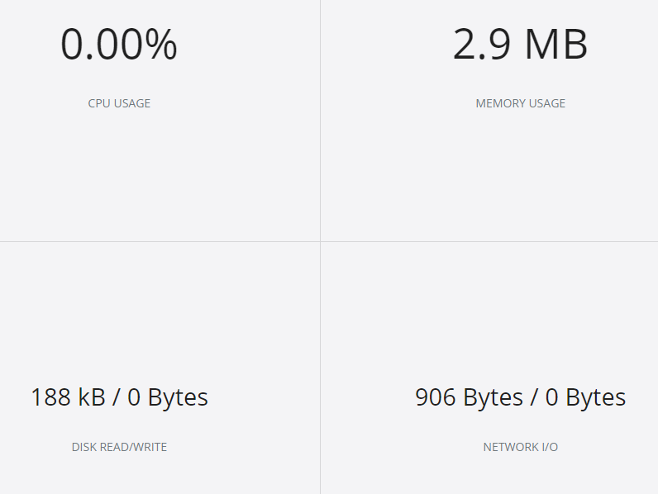

Fig 25 - Estatísticas Docker Windows

Através do comando "ifconfig" obteve-se o IP da máquina:
Fig 26 - Execução do comando “ifconfig”
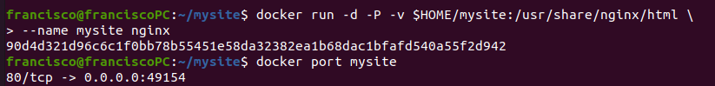
Fig 27- Correr o container nginx que fica com o nome mysite.
Docker port para ver o porto no qual está a correr.

Fig 28 - Execução do comando “docker ps -a””.
Como podemos ver está o container a correr (up)

4. Resultados

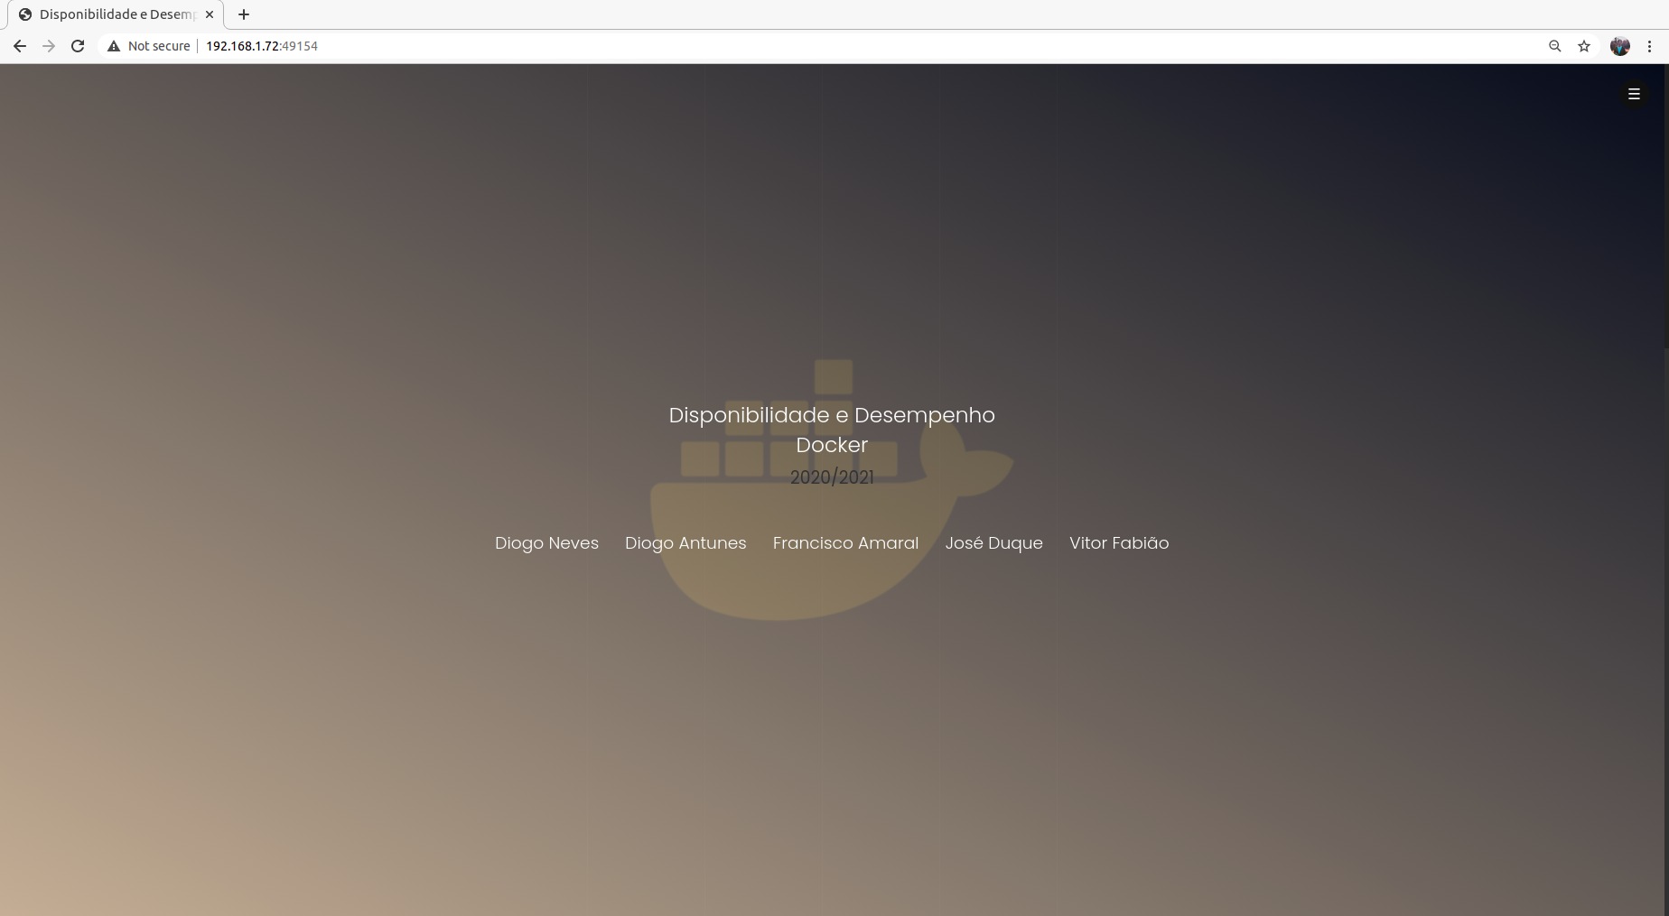
Fig 29- Web Server

5.Bibiliografia

https://docs.microsoft.com/en-us/virtualization/windowscontainers/about/containers-vs-vm
https://www.ibm.com/cloud/blog/containers-vs-vms
https://data-flair.training/blogs/advantages-and-disadvantages-of-docker/

https://hentsu.com/docker-containers-top-7-benefits/

https://imasters.com.br/banco-de-dados/docker-compose-o-que-e-para-que-serve-o-que-come

https://stackshare.io/stackups/docker-compose-vs-docker-swarm

https://docs.docker.com/compose/

https://imasters.com.br/banco-de-dados/docker-compose-o-que-e-para-que-serve-o-que-come

https://stackshare.io/stackups/docker-compose-vs-docker-swarm

https://docs.docker.com/compose/

https://containerjournal.com/topics/container-ecosystems/5-container-alternatives-to-docker/

https://ubibliorum.ubi.pt/handle/10400.6/9837
https://docs.docker.com/get-started/

